COTIZACIÓN VIAJE TURÍSTICO PLAYA PIANGÜITA MAR PACÍFICO
28/09/2023
En el presente documento se realiza el desarrollo del viaje turístico playa Piangüita anexando la información pertinente para el turista. El producto incluirá lo siguiente:
- Transporte terrestre bus de turismo de ida y regreso a Buenaventura.
- Acompañamiento de representante de turismo.
- Traslado en lancha al hotel en playa Pianguita más ingreso con desayuno.
- Alimentación: 2 almuerzo, 1 cenas y 1 desayuno.
- Paseo en lancha a playa dorada.
- Caminata por orilla del mar a la Bocana.
- Evento de integración grupal.
- Seguro de viaje.
- Tarifa válida acomodación múltiple.
- Valor: 490.000 por persona.
- Día: disponible.

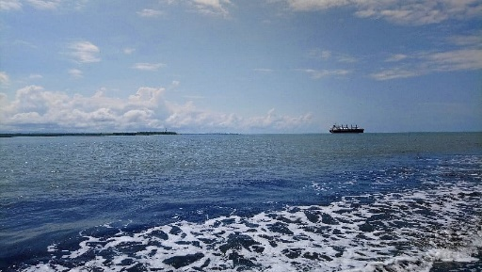
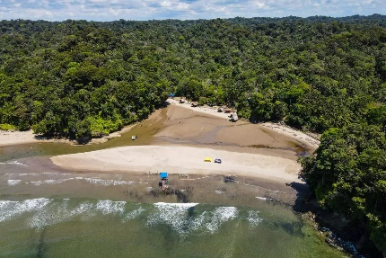
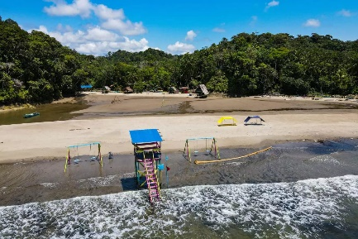

Luis Alberto Duarte Molina

